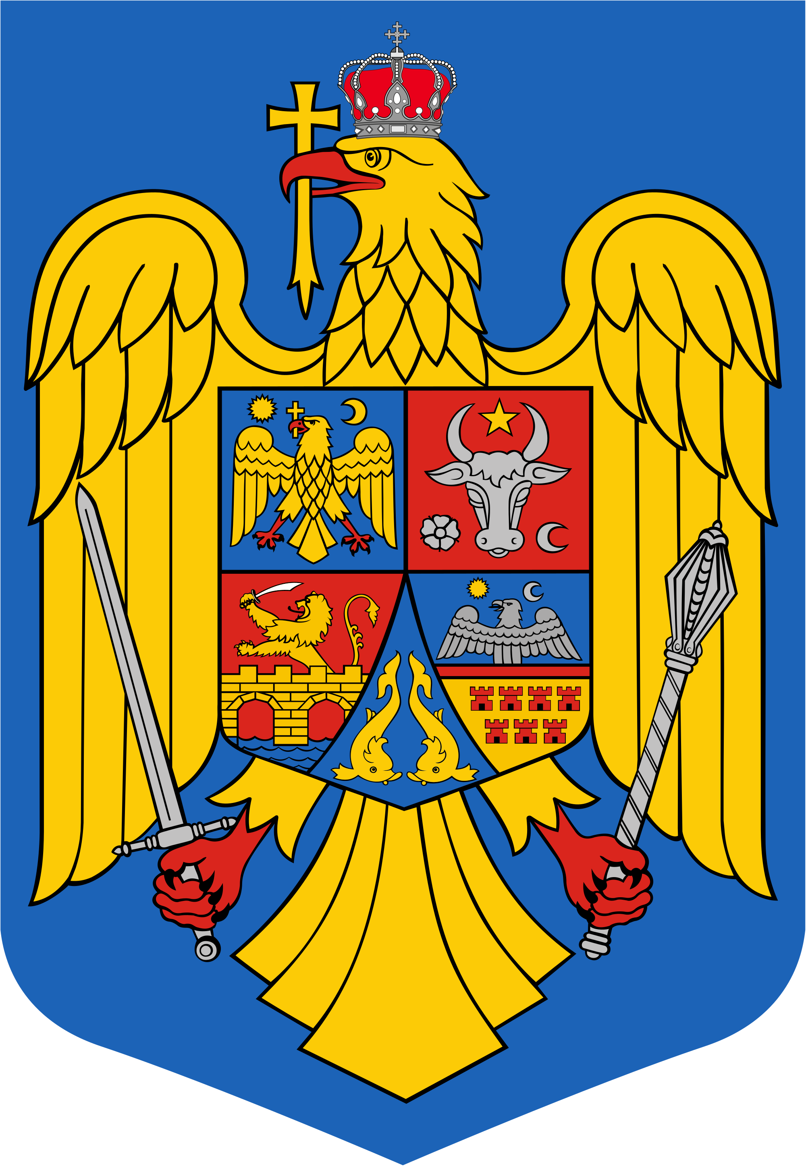

ROMÂNIA JUDEŢUL BIHOR-COMUNA SĂLARD
-PRIMAR-
Sălard, Nr .724,C.P. 417450,CÎF:4641318, Tel /Fax: 0259/441049
e-mail: registratura@salard.ro, comunasalardbh@gmail.com
web.site: www.salard.ro
________________________________________________________________________

D I S P O Z I Ţ I A Nr.212 din 17 .12 .2024
privind convocarea Consiliului local al comunei Sălard în şedinţă ordinară în data de 23 decembrie 2024
Având în vedere Referatul nr. 15.659 din 16.12.2024 întocmit de secretarul general al comunei Sălard, privind convocarea Consiliului Local în ședință ordinară în data de 23.12.2024, În conformitate cu art. 133 alin. (2) lit. a) şi art. 134 alin. (3) lit.b) și ale art. 196 alin. (1) lit. a) din O.U.G. nr. 57/2019 privind Codul administrativ , În temeiul art. 196 alin. 1, lit. b) din O.U.G. nr. 57/2019 privind Codul administrativ, cu modificările și completările ulterioare,
PRIMARUL COMUNEI SĂLARD D I S P U N E:
Art.1.Consiliul local al comunei Sălard , judeţul Bihor, se convocă în şedinţă ordinară pentru data de 23 decembrie 2024, ora 16,00, la Sala de ședință a Comunei Sălard, ședință desfășurată cu participarea fizică a consilierilor locali ,având Proiectul ordinii de zi prevăzut în anexă la prezenta dispoziție. Art.2.Materialele înscrise pe proiectul ordinii de zi a ședinței ordinare se pun la dispoziția consilierilor locali, în format letric, la sediul primăriei. Art.3.Consilierii locali pot formula amendamente la proiectele de hotărâre până la data ședinței comisiilor de specialitate. Art.4.Prezenta dispoziţie se comunică prin grija secretarului general cu : -Instituţia Prefectului- Judeţul Bihor -consilierii locali -afișare la sediul primăriei -la dosarul şedinței

Vizat pentru legalitate, PRIMAR, SECRETAR GENERAL UAT, Dr.ing. NAGY MIKLOS DAMIAN ADRIANA-GABRIELA

JUDEŢUL BIHOR-COMUNA SĂLARD -PRIMAR- Anexă la dispoziția nr. 211 /17.12.2024

PROIECTUL ORDINII DE ZI:
al ședinței ordinare a Consiliului local al comunei Sălard,pentru data de 23 decembrie 2024,ora 16,00
În conformitate cu prevederile art.133, alin.2,lit.a si 134, alin. 1 din O.U.G. nr. 57/2019 privind codul administrativ, în baza Dispoziţiei nr.211 din 16 decembrie 2024, emisă de primarul comunei Sălard, sunteţi invitat să participaţi la şedinţa ordinară a Consiliului local Sălard, care va avea loc în ziua de luni , 23 decembrie 2024 , ora 16⁰⁰,în Sala de ședință a Comunei Sălard . Şedinţa ordinară va avea următorul Proiect de Ordine de zi:
1.Proiect de hotărâre privind aprobarea ordinii de zi a sedinței ordinare din 23 decembrie 2024 Inițiator: primar - Nagy Miklos
2.Proiect de hotărâre privind aprobarea procesului verbal al şedinţei extraordinare de îndată a Consiliului local al comunei Sălard din data de 2 decembrie 2024 Inițiator: primar - Nagy Miklos
3.Proiect de hotărâre privind rectificare Bugetului de venituri si cheltuieli pe anul 2024,varianta VII-a
Inițiator: Nagy Miklos Aviz:Comisia pentru agricultură, activităţi economico – financiare,buget,finanțe, amenajarea teritoriului şi urbanism, administrarea domeniului public și privat Materialele care insoțesc Proiectul de hotărâre: -Referat de aprobare a inițiatorului proiectului de hotărâre -Raport de specialitate întocmit de Compartimentul financiar -contabil,impozite si taxe,achizitii publice
4.Proiect de hotărâre privind stabilirea impozitelor si taxelor locale pentru anul fiscal 2025
Inițiator: Nagy Miklos Aviz:Comisia pentru agricultură, activităţi economico – financiare,buget,finanțe, amenajarea teritoriului şi urbanism, administrarea domeniului public și privat Materialele care insoțesc Proiectul de hotărâre: -Referat de aprobare a inițiatorului proiectului de hotărâre -Raport de specialitate întocmit de Compartimentul financiar -contabil,impozite si taxe,achizitii
5.Proiect de hotărâre privind scutirea impozitului pe clădiri și teren datorat bugetului local al comunei Sălard pe anul 2025 de către Fundația „ Agape „ cu sediul în Sălard Nr.552, Judeţul Bihor
Inițiator: Nagy Miklos Aviz:Comisia pentru agricultură, activităţi economico – financiare,buget,finanțe, amenajarea teritoriului şi urbanism, administrarea domeniului public și privat Materialele care insoțesc Proiectul de hotărâre: -Referat de aprobare a inițiatorului proiectului de hotărâre -Raport de specialitate întocmit de Compartimentul financiar -contabil,impozite si taxe,achizitii

6.Proiect de hotărâre privind aprobarea scutirii impozitului pe clădiri datorat bugetului local al comunei Sălard pe anul 2024 de către „Filadelfia Noom” - Centru Rezidential pentru persoane varstnice , cu sediul în loc. Sălard, Nr. 547-548, Judeţul Bihor Inițiator: Nagy Miklos Aviz:Comisia pentru agricultură, activităţi economico – financiare,buget,finanțe, amenajarea teritoriului şi urbanism, administrarea domeniului public și privat Materialele care insoțesc Proiectul de hotărâre: -Referat de aprobare a inițiatorului proiectului de hotărâre -Raport de specialitate întocmit de Compartimentul financiar -contabil,impozite si taxe,achizitii
7.Proiect de hotărâre privind renuntarea la repartitia locuinţei construite prin ANL din comuna Sălard,Nr.725,judetul Bihor si repartizarea locuintei vacante ANL
Inițiator: Nagy Miklos Aviz:Comisia pentru agricultură, activităţi economico – financiare,buget,finanțe, amenajarea teritoriului şi urbanism, administrarea domeniului public și privat Materialele care insoțesc Proiectul de hotărâre: -Referat de aprobare a inițiatorului proiectului de hotărâre -Raport de specialitate întocmit de Compartimentul urbanism,amenajarea teritoriului,mediu 8.Proiect de hotărâre privind acordarea unui mandat special reprezentantului de drept al U.A.T. SALARD în Adunarea Generală a Asociaţilor Asociaţiei de Dezvoltare Intercomunitară ECOLECT GROUP, să voteze aprobarea tarifelor pentru gestionarea deşeurilor aferente activităţilor pe fluxul deşeurilor municipale în judeţul Bihor, desfăşurate de operatorii: S.C. ECO BIHOR S.R.L., GIREXIM UNIVERSAL S.A., RER VEST S.A., S.C. SALUBRI S.A. și S.C. AVE ROMANIA S.R.L.
Inițiator: Nagy Miklos Aviz: Comisia juridică şi de disciplină, muncă şi protecţie socială, culte, învăţământ, sănătate, familie, protectie copii, activităţi social-culturale, sportive și de agrement Materialele care insoțesc Proiectul de hotărâre: -Referat de aprobare a inițiatorului proiectului de hotărâre -Raport de specialitate întocmit de Compartimentul urbanism,amenajarea teritoriului,mediu 9.Proiect de hotărâre privind aprobarea Reţelei şcolare preuniversitare de stat a Comunei Sălard pentru anul şcolar 2024-2025
Inițiator: Nagy Miklos Aviz: Comisia juridică şi de disciplină, muncă şi protecţie socială, culte, învăţământ, sănătate, familie, protectie copii, activităţi social-culturale, sportive și de agrement Materialele care insoțesc Proiectul de hotărâre: -Referat de aprobare a inițiatorului proiectului de hotărâre -Raport de specialitate întocmit de secretarul general al UAT
10.Proiect de hotărâre privind actualizarea Planului de achizitii publice pe anul 2024
Inițiator: Nagy Miklos Aviz:Comisia pentru agricultură, activităţi economico – financiare,buget,finanțe, amenajarea teritoriului şi urbanism, administrarea domeniului public și privat Materialele care insoțesc Proiectul de hotărâre: -Referat de aprobare a inițiatorului proiectului de hotărâre -Raport de specialitate întocmit de Compartimentul financiar -contabil,impozite si taxe,achizitii publice

11.Proiect de hotărâre privind aprobarea vânzării prin licitație publică a unor parcele de teren si imobile teren cu construcții proprietate privată a UAT Comuna Sălard,județul Bihor
Inițiator: Nagy Miklos Aviz:Comisia pentru agricultură, activităţi economico – financiare,buget,finanțe, amenajarea teritoriului şi urbanism, administrarea domeniului public și privat Materialele care insoțesc Proiectul de hotărâre: -Referat de aprobare a inițiatorului proiectului de hotărâre -Raport de specialitate întocmit de Compartimentul urbanism,amenajarea teritoriului,mediu
12.Proiect de hotărâre privind asigurarea cofinantarii proiectului intitulat "Sprijin pentru pregatirea aplicatiei de finantare si a documentatiilor de atribuire pentru proiectul regional de dezvoltare a infrastructurii de apa si ape uzate din zona de nord vest a judetului Bihor, in perioada 2014-2020".
Inițiator: Nagy Miklos Aviz:Comisia pentru agricultură, activităţi economico – financiare,buget,finanțe, amenajarea teritoriului şi urbanism, administrarea domeniului public și privat Materialele care insoțesc Proiectul de hotărâre: -Referat de aprobare a inițiatorului proiectului de hotărâre -Raport de specialitate întocmit de Compartimentul financiar -contabil,impozite si taxe,achizitii publice
13.Proiect de hotărâre privind însușirea inventarului actualizat al bunurilor apartinând domeniului privat al UAT Comuna Sălard ,județul Bihor ,
Inițiator: Nagy Miklos Aviz:Comisia pentru agricultură, activităţi economico – financiare,buget,finanțe, amenajarea teritoriului şi urbanism, administrarea domeniului public și privat Materialele care insoțesc Proiectul de hotărâre: -Referat de aprobare a inițiatorului proiectului de hotărâre -Raport de specialitate întocmit de Compartimentul urbanism,amenajarea teritoriului,mediu
14.Diverse

PRIMAR, SECRETAR GENERAL UAT, Dr.ing. NAGY MIKLOS DAMIAN ADRIANA-GABRIELA

JUDEŢUL BIHOR-COMUNA SĂLARD Sălard Nr 724,C.P. 417450,Judeţul Bihor, România CÎF:4641318, Tel /Fax: 0259/441049 e-mail: registratura@salard.ro, comunasalardbh@gmail.com
www.salard.ro ________________________________________________________________ SECRETAR GENERAL
Nr. 15659 din 17 decembrie 2024

R E F E R A T
privind convocarea Consiliului local al comunei Sălard în şedinţă ordinară în data de 23 decembrie 2024

În conformitate cu prevederile art. 133 alin. (2) lit.a din O.U.G. nr. 57/2019 privind Codul administrativ, Consiliul local se întrunește în ședințe ordinare , la convocarea primarului.
Data ședinței consiliului local precizată cu ocazia convocării este stabilită cu respectarea modului de calcul al termenelor, prevăzut de art. 181 din Legea nr. 134/2010, respectiv în termen de 5 zile de la data comunicării dispoziției de convocare pentru ședințele ordinare și în termen de 3 zile de la data comunicării dispoziției sau documentului de convocare pentru ședințele extraordinare.
Art. 181 alin. (1) punctul 2 din Legea 134/2010 prevede că, atunci când termenul se socotește pe zile, nu intră în calcul ziua de la care începe să curgă termenul și nici ziua când acesta se împlinește.
Obligatorie e înscrierea pe ordinea de zi a proiectelor de hotărâri care îndeplinesc condițiile prevăzute de art. 136 alin. (8) din Codul administrativ.
Ca urmare a celor precizate mai sus propun emiterea unei dispoziții cu privire la convocarea Consiliului local al comunei Sălard, judeţul Bihor, în şedinţă ordinară în data de 17 decembrie 2024, la Sala de ședință a Comunei Sălard, dispoziție prin care se stabilește data, ora și locul convocării.

SECRETAR GENERAL UAT, DAMIAN ADRIANA GABRIELA

